Fel a Netre, öregem!

10 fordulóból álló játékos fejtörő

2024. május



**1. feladat**

Keresztury Dezsőnek egyik gyermekkori csínytevése a harangozáshoz fűződik. Mit követett el?

1945-ben közoktatásügyi miniszterként fogadta Mindszenty József hercegprímás, esztergomi érseket, egy érdekes párbeszéd zajlott közöttük. Mi volt ez?

Miért költözött el a család Zalaegerszegről Nemesgulácsra?

**2. feladat**

A berlini egyetemen is dolgozott, mint tanár és lektor. Egyik híres tanítványa volt Hildegard Grosche. Hogyan kapcsolódik Hildegard a magyar irodalomhoz?

1943-ban írt egy verset, amely Illyés Gyula Hídi vásár c. versére készült hozzászólásként. Mi volt a vers címe?

„Pátosz nélküli vidék ez, kissé félreeső, de bensőséges, mély hagyományokkal gazdag” - írta A lángeszű józanság földjén című esszéjében. Mihez írta ezeket a dicsérő szavakat újra szülőföldjéről?

„… a hegyeken a történelem pihen, s a lankák mosolygó derűje nem változik. A zalai természet a valóságban is költői, sőt több: emberi.” Mihez írta ezeket a szülőföldjét méltató gondolatokat?

**3. feladat**

Munkásságának egyik fő mozgatója volt a kulturális emlékek megmentése. Soroljon fel legalább három olyan kulturális értéket, amelyet Keresztury Dezsőnek köszönhetünk!

1956-ban egy verseskötet, 1957-ben pedig egy szonetteket tartalmazó kötete is megjelent. Milyen címekkel?

1971-ben a Göcseji Helikon 3. számában jelent meg egy újabb szülőföldjéről szóló vers. Milyen címmel olvashatjuk?

**4. feladat**

Feleségével Keresztury Máriával létrehoztak egy díjat. Hogyan kapcsolódik ahhoz a gimnáziumhoz, amelyben tanulmányait végezte az író?

Mikor nyitották meg a nagyközönség számára azt a hegyi hajlékból átalakított emlékházat, amelyben egy vendégszoba mindig rendelkezésére állt mikor hazalátogatott?

1984-ben kiállítást rendeztek 80. születésnapja alkalmából az akkori Megyei Művelődési és Ifjúsági Központban. Mi volt a kiállítás címe?

**5. feladat**

Egy híres színművész a jeles alkalomra - 80. születésnapjára - egy portrét festett Keresztury Dezsőről. Ki volt az alkotó és jelenleg hol található a kép?

A Zala Megyei Tanács Alkotói Díj-ban részesítette 80. születésnapja alkalmából és meglepte még valamivel. Mi volt ez?

1993-ban jelent meg kötetben egyetlen színpadi műve. Milyen címmel olvashatjuk?

**6. feladat**

Arany Jánosról készített monográfiát. Melyik évben és milyen címmel jelent meg?

Megírta visszaemlékezéseit gyermek- és ifjúkoráról, mely 1993-ban látott napvilágot. Mi a címe a műnek?

**7. feladat**

Mely intézmények viselik a nevét? A képek segítségével írja a megoldásokat a pontozott vonalra!

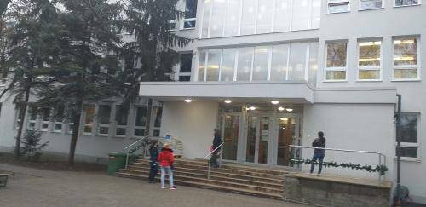

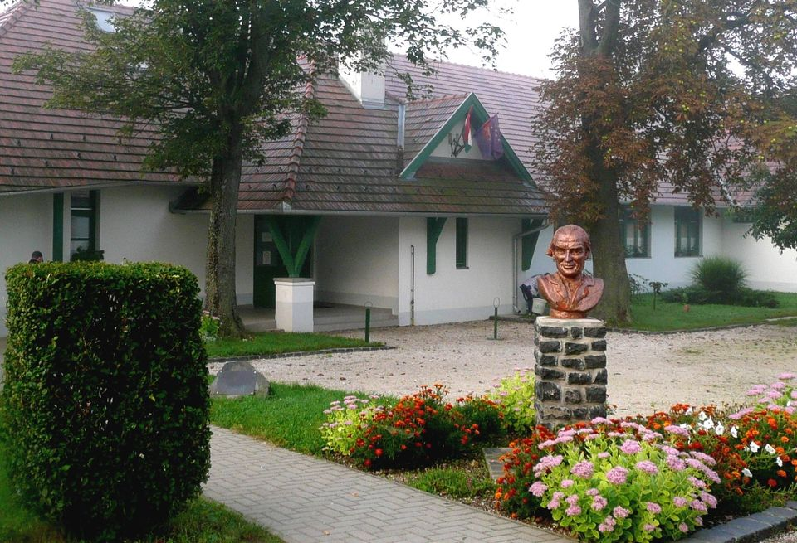

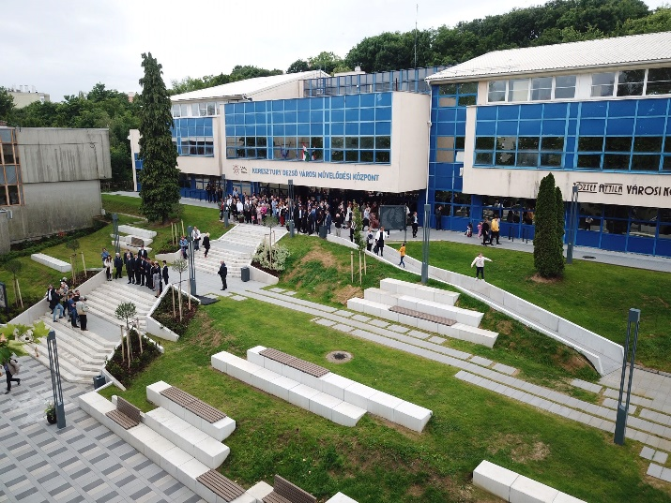

**8. feladat**

Hol találom meg a következő idézeteket kőbe vésve?

" S ha több nem lehetsz,

Légy a tiszta szándék emléke”

„A veled s benned forgó végtelenben tudd hát ki vagy. S beszélj emberi nyelven”

"Itt, itt a helyünk: szemeinkben a távol

éggel az itthoni föld fészkire szállni alá."

**9. feladat**

Három városban találunk emléktáblát Keresztury Dezsőről.

Sorolja fel a városokat!

Majd keressen képeket is, melyeket illessze be a feladatok megoldása után!

**10. feladat**

Keresztury Dezsőről készített műalkotások. Ki készítette őket és pontosan hol találhatóak?

